109學年度新明國中教職員工環境教育實地研習
一、時間：109年11月11日(星期三)下午17:00 地點：老街溪河川教育中心
二、注意事項：
請務必至【桃園市教育發展資源入口網】報名研習，活動編號：J00012-201100004
1.需自行前往老街溪河川教育中心門口集合，因車位有限，建議騎機車、UBIKE或步
行前往。
2.依據環境教育法規定公立學校每人每年度4小時的研習時數，本校每學年都會舉辦
環境教育相關的研習或戶外教學活動，請務必踴躍參加，否則在每年12/31前請自
行參加環教研習（需請主單位為您申報時數）、自行戶外參訪體驗（需繳交心得及
照片電子檔）或網路學習（需列印時數證明網頁）。
3.務必於當天下午17點準時至門口參與活動。
三、交通方式
1.新明國中往民族路→中豐路右轉(菜包店)→博愛路口交界，水管溜滑梯旁邊。
2. UBIKE：新明國中站→老街溪河川教育中心站
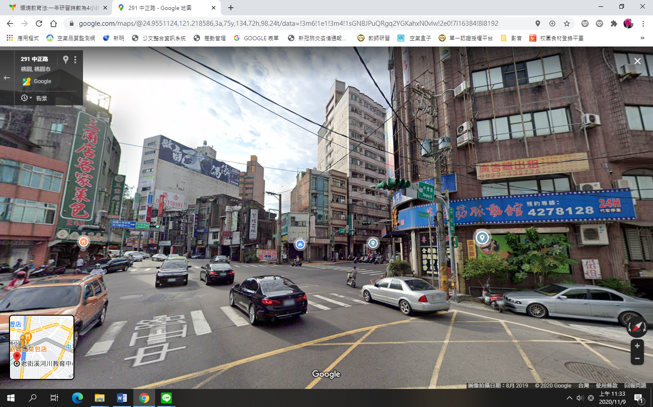  中豐路右轉 | 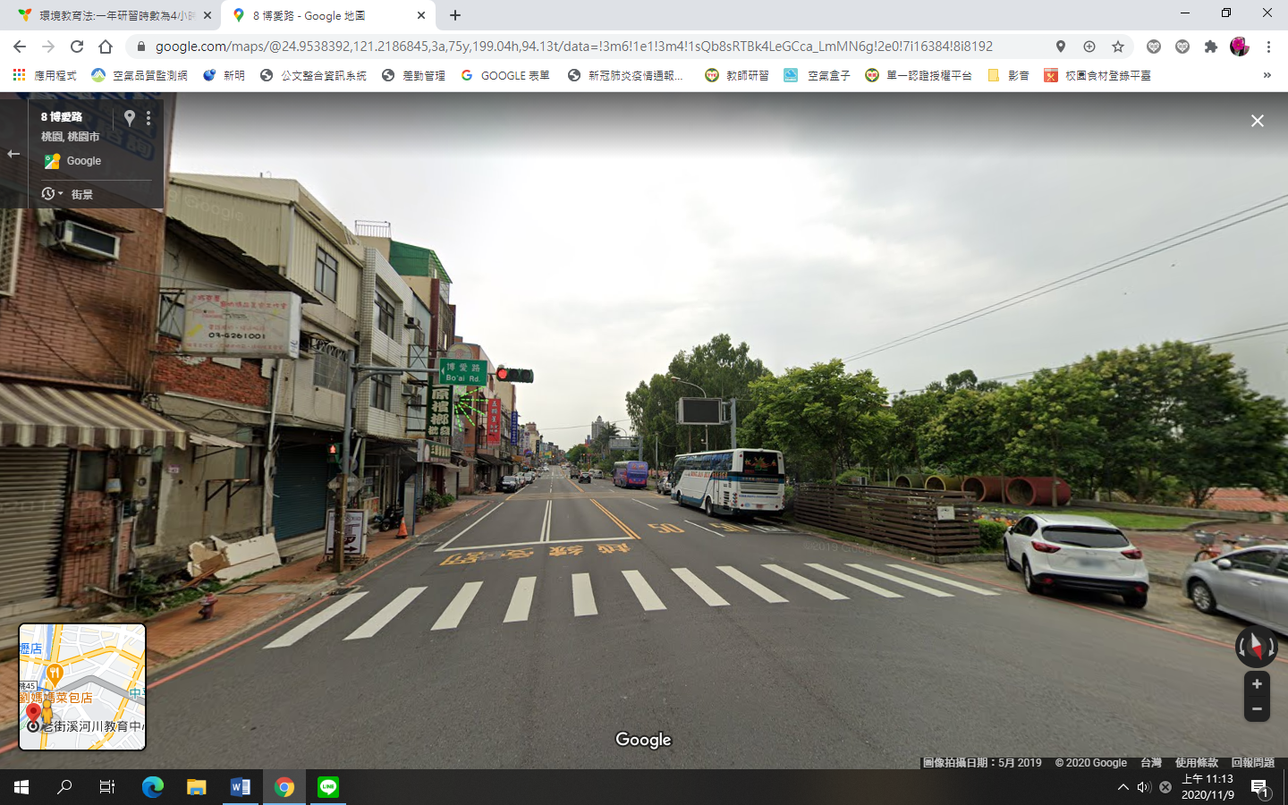  博愛路口
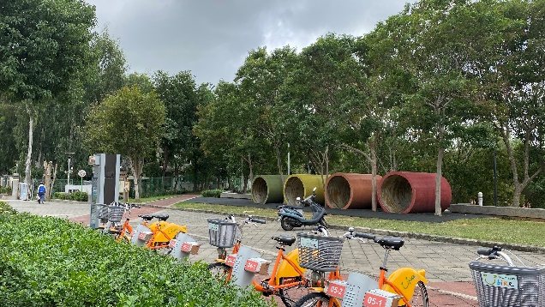  溜滑梯旁 | 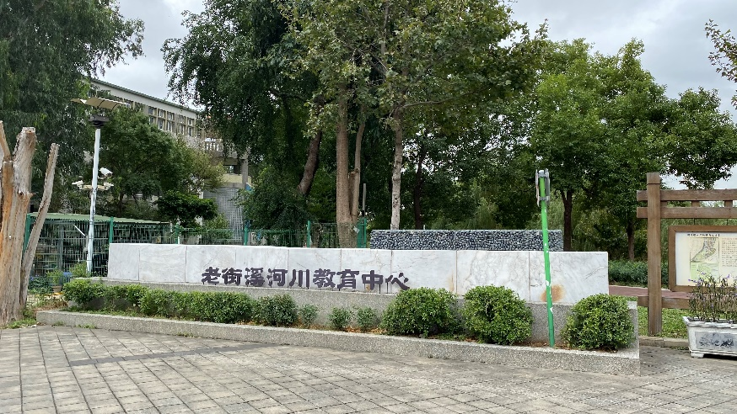  拍照集合地點

